Структурирование экологических знаний основа устойчивого развития.
Шмаль А.Г.
Аннотация: В статье обосновывается необходимость анализа накопленных знаний в области взаимоотношений человека с окружающей его средой с целью обоснования структуры экологии, как науки, отвечающих современному этапу развития человечества.
Ключевые слова: экология; структура экологии; окружающая среда; экологическое мировоззрение; экологическая опасность; экологическая безопасность.
- Shmal (Russia). Structuring of environmental knowledge is the basis of sustainable development.
Annotation: The article substantiates a necessity of analysis of the accumulated knowledge of the relationship of man with his environment with the aim of determining the structure of ecology as a science that meet the current stage of human development.
Keywords: ecology; structure ecology; environment; environmental worldviews; environmental hazards; environmental safety.
Активное обсуждение проблем экологического образования сопровождается принятием большого количества программ, доктрин и концепций, как в России, так и на международном уровне. В декабре 2002 г. единогласно была принята Резолюция ООН № 57/254 “О Декаде ООН по образованию для устойчивого развития, начиная с 1 января 2005», в которой рекомендовалось всем странам членам ООН разработать и реализовать национальные программы по экологическому образованию на период с 2005 по 2014 г.г. В сентябре 2015 года принята резолюция Генеральной ассамблеи ООН «Преобразование нашего мира: Повестка дня в области устойчивого развития на период до 2030 года», в которой одной из целей заявлено: «К 2030 году обеспечить, чтобы все учащиеся приобретали знания и навыки, необходимые для содействия устойчивому развитию, в том числе посредством обучения по вопросам устойчивого развития и устойчивого образа жизни, …» [1].
В 2012 году в РФ приняты «Основы государственной политики в области экологического развития России на период до 2030 г. (утв. Президентом РФ от 30 апреля 2012 г.), в качестве основных задач в области экологического развития предусматривается «формирование экологической культуры, развитие экологического образования и воспитания» [2].
Наряду с этим массовыми тиражами выходят учебники по экологии и обобщающие работы в области взаимоотношений человека и окружающей среды. Приведу лишь краткий перечень авторов работ по указанной выше проблематики: Агапов Н.Н., Акимова Т.А., Алексеев С.В., Боголюбов С.А., Богдановский Г.А., Галушин В.М., Данилова-Данильян В.И., Воронков Н.А., Вронский В.А., Зверев А.Т., Каммонер Б. Маврищев В.В., Моисеев Н.Н., Небел Б., Николайкин Н.И., Одум Ю., Петров К.М., Пономарёва И.Н., Протасов В.Ф., Реймерс Н.Ф., Розанов С.И., Тимофеев- Ресовский Н.В., Тейярд де Шарден, Чернова Н.М., Хаскин В.В. Чижевский А.Л., Ясвин В.А. И этот список можно продолжать. Однако, как показал проведённый мною анализ, особенно учебников экологии, их содержание разительно отличается по подходам к обоснования структуры экологии как науки, по определению категориального базиса экологии [3].
Наряду с этим превращение человека, по словам В.И. Вернадского в ведущую геологическую силу, требует от него скоординированных действий [4]. Такого же мнения придерживаются Н.Н. Моисеев [7] и Л.Н. Гумилёв [6], причём последний достаточно пессимистично оценивает успешность таких усилий.
При этом совершенно забывается тот факт, что экология как наука до настоящего времени не структурирована и не обоснован её категориальный базис.
Вот как характеризует сложившуюся ситуацию в разработке основ экологии как науки Н.Ф. Реймерс: «В мегаэкологии … прежде всего нет фундаментальных теоретических основ. А раз так, то к экологии легко примкнуть, даже ничего в ней не смысля. И таких самозванцев очень много.
Все стали «экологами». Такого взрыва профанации знания не было в истории человечества …….
Доминанта проблем в экологии столь ярка, что мало кто осознает печальный факт отсутствия в ней профессионального костяка - фундаментального экологического знания и его носителей. Утерян даже смысл структуры экологического цикла наук» [5].
Попытаемся определить место экологии на современном этапе эволюции человеческого общества путём анализа реального объёма проблем, которые необходимо ей решать для обеспечения устойчивого социально-экономического развития человечества. С этой целью первоначально нам необходимо определиться с категориальным базисом экологии как науки. Без этого, на мой взгляд, просто не возможно продуктивное решение обсуждаемой проблемы. В ситуации, когда у каждого из нас своя «экология» в принципе не могут быть достигнуты согласованные действия в общепланетарном процессе гармонизации взаимоотношений человека с окружающей его средой.
Прежде всего в структуру экологического образования должно быть включены знания о фундаментальных процессах, обеспечивающих возникновение живого (включая человека) и его существование на планете Земля. Необходимость этого обусловлена следующей аксиомой: человек является продуктом эволюции биосферы и никоим образом не участвовал в создании необходимых условий для её возникновения. В результате проведённого анализа автором предлагается включить в структуры экологического образования знания о следующих фундаментальных процессах [3].
1. Глобальные круговороты в природе
1.1. Геологический круговорот;
1.2. Гидрологический цикл;
1.3. Биотический круговорот.
2. Физические поля.
3. Планетарная циркуляция атмосферы.
4. Глобальная циркуляция гидросферы.
5. Фотосинтез.
6. Почвообразование.
7. Биологическое многообразие.
8. Регламентирующая деятельность человека по отношению к окружающей среде.
Считаю необходимым подчеркнуть, что регламентирующая деятельность человека является объективной необходимостью и является следствием превращения человека в ведущую геологическую силу на современном этапе эволюции человеческого общества.
Рассмотрим кратко какие научные направления определяют структуру экологии как науки. Прежде всего, в общей экологии, должно быть научное направление, которое на основе изучения влияния компонентов окружающей среды на развитие живого, включая и человека, определяет оптимальные параметры качества компонентов окружающей их среды, которые обеспечивают эволюцию живого в том канале, где человек является органичной составляющей.
Установленные параметра качества компонентов окружающей среды служат основой научного направления, которое должно заниматься разработкой научных основ тотальной регламентации человеческой деятельности по отношению к окружающей его среде. В рамках данного научного направления разрабатывают научные основы регламентации антропогенного воздействия как на окружающую среду в целом, так и на отдельные её компоненты.
Многообразная человеческая деятельность сопровождается одинаковыми специфическими видами воздействий на компоненты окружающей среды. Типизацией и регламентацией их воздействия на окружающую среду также должно заниматься отдельное научное направление.
Кроме того, в общей экологии должно быть научное направление, которое изучает проблему развития произведённых воздействий в результате проявления природных и антропогенных факторов экологической опасности в окружающей среде. Указанное научное направление не должно ограничиваться констатацией суммарного антропогенного воздействия на окружающую среду. Основной целью данного научного направления является оценка «жизни», произведенных воздействий на окружающую среду и выработка, на основе этого, системы ограничений антропогенного воздействия на неё. Поэтому в его задачу входит изучение произведённых воздействий в пространственно-временных координатах для создания прогнозных моделей оценки последствий произведенных воздействий на окружающую среду и самого человека.
Данные, полученные выше перечисленными научными направлениями, останутся мертвым грузом, если в структуре общей экологии будет отсутствовать научное направление, в задачу которого входит создание механизма реализации выше перечисленных направлений регламентации антропогенного воздействия на окружающую среду.
На основе выше приведенных замечаний автором предлагается следующая структура общей экологии [3]:
- Средология - наука об оптимальных параметрах качества окружающей среды с точки зрения обеспечения эволюции живого, включая человека;
- Прикладная экология – наука о регламентации типовых видов антропогенного воздействия на окружающую среду;
- Эволюционная экология - наука о закономерностях развития антропогенного воздействия на отдельные компоненты или окружающую среду в целом в пространственно-временных координатах;
- Охрана окружающей среды - наука о регламентации воздействий на окружающую среду любого вида человеческой деятельности по отношению к объекту оценки;
- Экологическая культура - наука о формировании экологического мировоззрения у населения планеты Земля.
Детально структура общей экологии охарактеризована в монографии автора «Основы общей экологии» [3].
Неопределенность категориального базиса касается и такого понятия как «окружающая среда». По моему мнению определения указанного понятия до настоящего времени страдает логическими противоречиями, неопределённостью и более того отсутствием целого ряда компонентов окружающей среды. Детально проведённый анализ позволил автору обосновать следующее определение понятия окружающая среда как всю совокупность вещественных, энергетических и информационных факторов непосредственно или опосредованно взаимодействующих с объектом оценки [8].
Структура окружающей среды определяется взаимоотношением её компонентов, под которыми понимается совокупности объектов, обладающих своей системной организацией и сохраняющих свою структурно-функциональную целостность на значительных (с точки зрения человека) периодах эволюции планеты Земля.
На основе проведенного обобщения автором предложен следующий подход к определению компонентного состава окружающей среды. Прежде всего, выделяется два класса компонентов окружающей среды: природный и антропогенный. Разграничение между природными и антропогенными объектами проводится на основе источников обеспечения ими своей структурно-функциональной целостности. При этом нужно иметь в виду, что как природные и так антропогенные объекты имеют свою системную организацию. Кроме того, учитывая криволинейность поверхности земного шара (геоида) компоненты окружающей среды на верхнем уровне организации рассматриваются в виде сфер.
С учетов выше сделанного замечания в качестве основных природных элементов (компонентов) окружающей среды выделяются: атмосфера, гидросфера, литосфера, педосфера (почвы), эргосфера (физические поля) и биосфера.
Дадим краткую характеристику природных компонентов окружающей среды.
Под литосферой в геологии понимают земную кору, оболочку Земли сложенную горными породами и состоящую из гранитного и базальтового слоёв. Мощность земной коры колеблется и составляет 50-60 км под континентами (литосферные плиты) и 5-10 км под океаном. Однако применительно к экологии целесообразно понимать под литосферой ту ее часть, на которую активно воздействуют объекты техносферы. Иногда эту часть литосферы определяют термином инженерно-геологический слой, понимая под ним зону взаимодействия объектов техносферы (инженерных сооружений) и литосферы. Глубина такого взаимодействия ограничивается, по-видимому, первыми километрами (шахты, крупные гидротехнические и топливно-энергетические сооружения).
Литосфера имеет свою системную организацию. Геологами в ее строении выделя-ют следующие последовательные элементы: кристалл – горная порода – геологическая формация – литосфера
Атмосфера - газовая оболочка Земли, состоящая из азота (78.08%), кислорода (20.95%), аргона (0.93%), двуокиси углерода (0.3%). Мощность атмосферы достигает 2000-3000 км. В зависимости от распределения температуры в структуре атмосферы вы-деляют при удалении от поверхности земли на удалении до 500 км выделяют: тропо, страто-, мезо-, термо- и экзосферы. На высоте 20-25 км располагается озоновый слой, ко-торый предохраняет все живое от губительного воздействия коротковолнового излучения. На больших высотах часть молекул разлагается на атомы, ионы и свободные электроны, образуя ионосферу. В качестве элементов по вертикали выделяют выше перечисленные оболочки. Применительно к проблеме экологической безопасности в основном наша деятельность будет ограничиваться тропосферой и по латерали неоднородность определяется составом газов, в том числе и выделяемых в результате антропогенной деятельности.
Гидросфера - водная оболочка Земли состоящая из совокупности поверхностных водоемов (реки, озера, океан), грунтовых и подземных вод. При этом 97% запасов воды это соленая вода, из оставшихся 3%, две трети находится в виде льда. Таким образом, только 1% мировых запасов воды активно используется человеком и возвращается в круговорот в основном в загрязненном виде, но это составляет уже третью часть запасов пресной воды. В качестве элементов гидросферы выделяются отдельные поверхностные водоёмы (реки, озера, водохранилища, моря, океаны), подземные и грунтовые воды, ледники.
Педосфера - поверхностный слой земной коры (коры выветривания), который образуется и развивается в результате взаимодействия растительности, животных, микроорганизмов, горных пород, физических полей и атмосферных осадков. Мощность почвенного слоя на равнинах составляет 1.5-2.0 метра, а в горах не более 1 метра, в пустынях – несколько сантиметров. В качестве элементов системной организации выступают генетические типы почв, географическое распределение которых подчинено общим законам ши-ротной зональности, а в горах – вертикальной поясности.
Эргосфера - совокупность физических полей существующих вокруг Земли, вклю-чая космические излучения. На сегодня наиболее изученными являются магнитное, электрическое, гравитационное, акустическое и радиационные поля. Свойства перечисленных полей активно используются в хозяйственной и научной деятельности человека. Несомненно, что в природе существует еще много полевых составляющих, которые частично изучаются учеными физиками, но еще большая их часть вообще не фиксируется человеком. В качестве элементов строения эргосферы выступают отдельные виды физических полей, а элементами последних являются неоднородность в их строении, вызываемая, в том числе и антропогенной деятельностью.
Биосфера - это вся совокупность живых организмов (включая человека) на Земле и все пространство заселенное ими и находящееся под их воздействием. Биосфера про-странственно занимает верхнюю часть литосферы, педосферу, гидросферу и нижнюю часть атмосферы. Несомненно, она находится под воздействием эргосферы и активно с ней взаимодействует. Системная организация биосферы представляется в следующем ви-де: организм – популяция – биогеоценоз – биосфера
В понимании антропогенных компонентов окружающей среды нет такой однозначности как в природных компонентах. Проведенный автором анализ позволил выделить в качестве антропогенных элементов окружающей среды техносферу, социосферу, информационная сферу и экосферу.
Техносфера представляет собой совокупность антропогенных и природно-антропогенных систем, созданных человеком. Данные системы существуют лишь благодаря человеку, поскольку он обеспечивает их вещественные, энергетические и информационные потребности, что поддерживает их структурно-функциональное единство и позволяет противостоять процессам энтропии.
На нижнем уровне организации находятся субъекты хозяйственной и иной деятельности (предприятия, фирмы, отдельные предприниматели), которые объединяются в промышленные зоны, селитебные и промышленные агломерации, мегаполисы, транснациональные объединения, вплоть до объединения всех субъектов хозяйственной и иной деятельности, представляющих собой техносферу – продукт интеллектуальных усилий всего человечества.
Социосфера представляет собой совокупность требований человеческого общества к окружающей среде, с целью обеспечения его гармоничного развития.
Таким образом, социосфера отражает весь комплекс отношений, связанных с развитием человеческого общества в целом и составляющих его этносов, социальных групп и индивидуумов. В общем виде социосфера характеризует комфортность среды обитания человека. При этом комфортность должна рассматриваться не с позиций общества потребления, а на основе принципов устойчивого развития, главными условием, которого является гармонизация отношений человечества с окружающей средой путем создания модели социально-экономического развития общества, обеспечивающей удовлетворение потребностей не только живущих сегодня людей, но и будущих поколений.
Составляющие социосферу элементы будут коррелироваться с элементами составляющие человеческое общество (индивидуум – социальные группы – этносы – человечество), поскольку социосфера служит удовлетворению потребностей человека (в общем смысле этого слова).
Информационная сфера представляет собой совокупность знаний и носители этих знаний, а также информационные потоки, которые осознанно или на уровне подсознания регистрируются или генерируются человеческим обществом. В информационную сферу входят средства массовой информации (радио, телевидение, газеты и журналы), библиотеки, научные издания, сами люди, в общем, все то, что является носителем информации об накопленных человечеством знаниях, включая культуру и религию.
Информационная сфера также имеет свои уровни системной организации. В качестве элементов строения на нижнем уровне выступают конкретные носители знаний: книги, видеофильмы, машинные носители информации, знания конкретного индивидуума. На следующем уровне организации в качестве эмерджентных свойств выступают совокупность знаний по конкретным областям знания, культура определенных этносов, религиозные постулаты отдельных конфессий. И на верхнем уровне информационная сфера представляет собой совокупность всех знаний накопленных человечеством.
Экосфера представляет собой систему регламентации человеческой деятельности по отношению к окружающей, имеющая своей конечной целью создание ноосферы (по В.И. Вернадскому).
В качестве элементов экосферы выступают совокупность регламентации разнообразных видов человеческой деятельности на разных уровнях организации, как человеческого общества, так и компонентов окружающей среды.
Обоснование понятий «экология» и «окружающая среда» позволяет автору предложить структуру научных направлений составляющих общую экологию как науку, которая приведена на рис. 1.
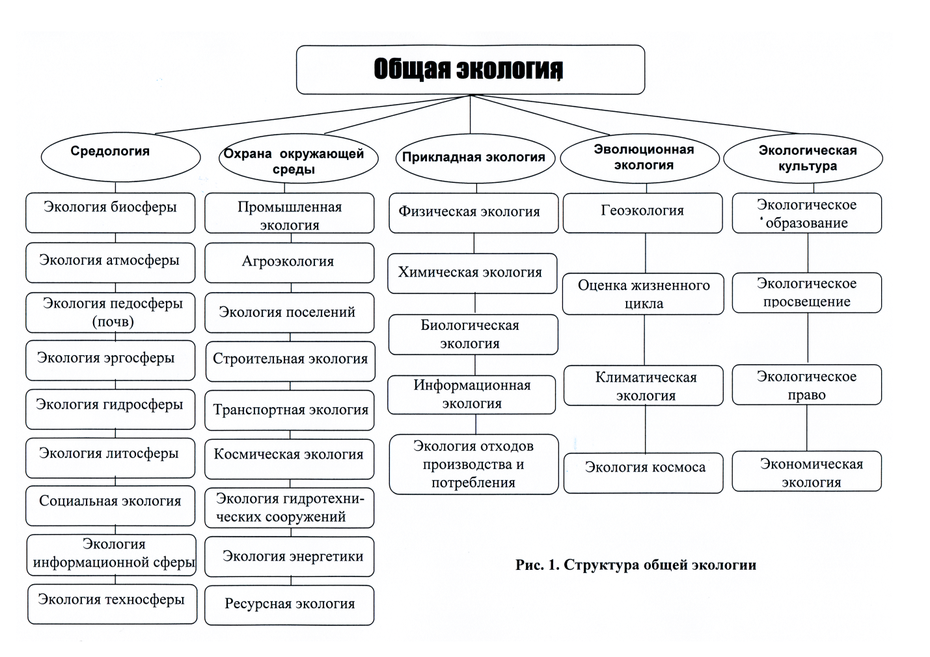

Предложенная структура общей экологии и её научных направлений позволяет провести структурирование всего экологического знания и на этой основе разработать общенациональные учебные пособия.
С этой целью считаю необходимым создание рабочей группы в рамках Министерства образования РФ, которая определит оптимальный объём и структуру экологического знания для различных учебных заведений - от детского сада до высших учебных заведений. Только в этом случае мы будем говорить на одном «экологическом» языке. По моему мнению именно такой подход будет залогом успешного решения стоящей перед человечеством глобальной проблемы – сохранения оптимального качества окружающей среды с целью обеспечения дальнейшего гармоничного развития человеческого общества.

Литература:
      - Преобразование нашего мира: Повестка дня в области устойчивого развития на период до 2030 года. Резолюция, принятая Генеральной Ассамблеей 25 сентября 2015 года.
      - Основы государственной политики в области экологического развития Российской Федерации на период до 2030 года.
      - Шмаль А.Г. Основы общей экологии. Издательство: МУП «БНТВ», 2012 г., г. Бронницы. – 341 с.
      - Вернадский В.И. Размышления натуралиста. Книга 2. Научная мысль как планетное явление. М. Наука. 1977. 191 с.
      - Реймерс Н.Ф. Экология \ теории, законы, правила, принципы и гипотезы \. - М.: Журнал «Россия молодая», 1994 - с. 367.
      - Гумилев Л.Н. Этногенез и биосфера Земли. М: "Ин-т ДИ-ДИК", 1997.- 640 с.
      - Моисеев Н.Н. Универсум. Информация. Общество. – М.: Устойчивый мир, 2001. – 200 с.
      - Шмаль А.Г. Анализ понятия «окружающая среда»/; Научно производственная фирма «ЭОС», 2006. – 13 с.: Библиогр.: 11 назв. – Рус. – Деп. в ВИНИТИ 23.05.06 № 695 – В 2006.

